نموذج اختبار تشخيصي
مقرر أحياء 1
مرحبا!!! زملائي معلمي الأحياء.

يوجد في هذا الملف اختبار تشخيصي لمقرر

الأول(، تستطيع
)الفصل الدراسي
أحياء 1

الحصول على نسخة إلكترونية )فورمز(
بالضغط على الرابط التالي: اضغط هنا
نسخة فورمز
هذا الملف تم الحصوول عليم مم مت ر فيصول ال معووال للمات ووام الرdميووة، بووار“ ي في عملكم وجعلم في ميزال حسااتكم ورحمة لكم ولوالديكم، تقبلوا تحياتي.



15 | 14 | 13 | 12 | 11 | 10 | 9 | 8 | 7 | 6 | 5 | 4 | 3 | 2 | 1
C | C | D | D | C | B | A | A | B | B | B | A | A | B | A

فطر وحيد الخلية يتكاتر بالتبرعم هو التالي: |  |  |  | 2 | العلم الذت يدرس الكائاام الحية وخصائصما؟ |  |  |  | 1
الكماة | C | عفم الخبز | A | 2 | عالم كيمياء | C | عالم أحياء | A | 1
الباسليوم | D | الخميرة | B | 2 | عالم فل | D | عالم فيزياء | B | 1
نوع التااظر في الارفا يام هو: |  |  |  | 4 | وحدة التركيب الأرارية في المخلوdام الحية؟ |  |  |  | 3
شعاعي | C | عديم تااظر | A | 4 | نسيج | C | خلية | A | 3
متوازت | D | جانبي | B | 4 | جماز | D | عضو | B | 3
تصاف ذوذة الأرض إلى الشعبة التالية: |  |  |  | 6 | أت مم البيانام التالية بيانام وصفية؟ |  |  |  | 5
الديدال الارطوانية | C | الديدال المفلطحة | A | 6 | الطول | C | ذرجة الحرارة | A | 5
الرخويام | D | الديدال الحلقية | B | 6 | الح م | D | اللول والشكل | B | 5
التركيب التالي تفرز الصدفة في الرخويام: |  |  |  | 8 | يتكول الارم العلمي مم dسميم، هما: |  |  |  | 7
ال لد | C | العباءة | A | 8 | الطائفة والرتبة | C | ال اµ والفصيلة | A | 7
الطاحاة | D | الحوصلة | B | 8 | الشعبة والطائفة | D | ال اµ والاوع | B | 7
أت الحيوانام التالية لا ياتمي إلى اللارعام |  |  |  | 10 | أكبر فئة تصايفم مم المستويام التصايفية التالية: |  |  |  | 9
dاديل البحر | C | الميدرا | A | 10 | الرتبة | C | الشعبة | A | 9
المرجال | D | البلاناريا | B | 10 | الفصيلة | D | الطائفة | B | 9
أت مما يلي ليµ مم الرخويام: |  |  |  | 12 | يتركب ال دار الخلوت في الفطريام مم الماذة التالية: |  |  |  | 11
الاخطبوط | C | الحلزول | A | 12 | كايتيم | C | ريليلوز | A | 11
العاكبوم | D | المحار | B | 12 | ببتيدوجلايكال | D | ريليكا | B | 11
تتكاتر البكتيريا لا جاسيا بوارطة: |  |  |  | 14 | تصاف الطلائعيام على أراس ما يلي: |  |  |  | 13
الانقسام الثاائي | C | التبرعم | A | 14 | مكال المعيشة | C | طريقة الحركة | A | 13
الت دذ | D | الت زؤ | B | 14 | طريقة التغذت | D | عدذ الخلايا | B | 13
أت مملكة مم ممال حقيقية الاواة ذاتيم التغذت ولما جدار مم السليلوز؟ |  |  |  |  |  |  |  |  | 15
الاباتام |  |  | C | الفطريام |  |  |  | A | 15
الحيوانام |  |  | D | البدائيام |  |  |  | B | 15

15 | 14 | 13 | 12 | 11 | 10 | 9 | 8 | 7 | 6 | 5 | 4 | 3 | 2 | 1

فطر وحيد الخلية يتكاتر بالتبرعم هو التالي: |  |  |  | 2 | العلم الذت يدرس الكائاام الحية وخصائصما؟ |  |  |  | 1
الكماة | C | عفم الخبز | A | 2 | عالم كيمياء | C | عالم أحياء | A | 1
الباسليوم | D | الخميرة | B | 2 | عالم فل | D | عالم فيزياء | B | 1
نوع التااظر في الارفا يام هو: |  |  |  | 4 | وحدة التركيب الأرارية في المخلوdام الحية؟ |  |  |  | 3
شعاعي | C | عديم تااظر | A | 4 | نسيج | C | خلية | A | 3
متوازت | D | جانبي | B | 4 | جماز | D | عضو | B | 3
تصاف ذوذة الأرض إلى الشعبة التالية: |  |  |  | 6 | أت مم البيانام التالية بيانام وصفية؟ |  |  |  | 5
الديدال الارطوانية | C | الديدال المفلطحة | A | 6 | الطول | C | ذرجة الحرارة | A | 5
الرخويام | D | الديدال الحلقية | B | 6 | الح م | D | اللول والشكل | B | 5
التركيب التالي تفرز الصدفة في الرخويام: |  |  |  | 8 | يتكول الارم العلمي مم dسميم، هما: |  |  |  | 7
ال لد | C | العباءة | A | 8 | الطائفة والرتبة | C | ال اµ والفصيلة | A | 7
الطاحاة | D | الحوصلة | B | 8 | الشعبة والطائفة | D | ال اµ والاوع | B | 7
أت الحيوانام التالية لا ياتمي إلى اللارعام |  |  |  | 10 | أكبر فئة تصايفم مم المستويام التصايفية التالية: |  |  |  | 9
dاديل البحر | C | الميدرا | A | 10 | الرتبة | C | الشعبة | A | 9
المرجال | D | البلاناريا | B | 10 | الفصيلة | D | الطائفة | B | 9
أت مما يلي ليµ مم الرخويام: |  |  |  | 12 | يتركب ال دار الخلوت في الفطريام مم الماذة التالية: |  |  |  | 11
الاخطبوط | C | الحلزول | A | 12 | كايتيم | C | ريليلوز | A | 11
العاكبوم | D | المحار | B | 12 | ببتيدوجلايكال | D | ريليكا | B | 11
تتكاتر البكتيريا لا جاسيا بوارطة: |  |  |  | 14 | تصاف الطلائعيام على أراس ما يلي: |  |  |  | 13
الانقسام الثاائي | C | التبرعم | A | 14 | مكال المعيشة | C | طريقة الحركة | A | 13
الت دذ | D | الت زؤ | B | 14 | طريقة التغذت | D | عدذ الخلايا | B | 13
أت مملكة مم ممال حقيقية الاواة ذاتيم التغذت ولما جدار مم السليلوز؟ |  |  |  |  |  |  |  |  | 15
الاباتام |  |  | C | الفطريام |  |  |  | A | 15
الحيوانام |  |  | D | البدائيام |  |  |  | B | 15

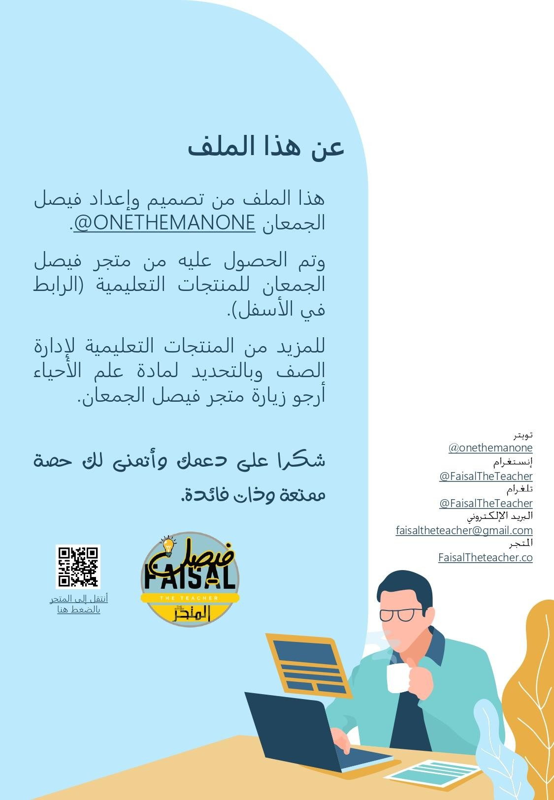

تويتر
@onethemanone
إنستغرام
@FaisalTheTeacher
تلغرام
@FaisalTheTeacher
البريد الإلكتروني
faisaltheteacher@gmail.com
المتجر
FaisalTheteacher.co

